**反倾销与中国资本市场信息效率**

**——基于股价同步性的研究**

黄新飞 叶梓南 王升泉

**目 录**

附录Ⅰ 式（5）与式（7）证明 1

附录Ⅱ 附表及附图 3

附录Ⅲ 稳健性检验 5

### 

### 附录Ⅰ 式（5）与式（7）证明

**（一）式（5）证明**

如正文中所述，外部投资者通过更新对企业总体价值的预期，而即为未来现金流的现值总和：

|  |  |  |
| --- | --- | --- |
|  | ， | （A.1） |

其中，为外部投资者在*t*期得到的信息集，*r*为贴现率。结合对现金流的定义式（1）和*Xt*的AR（1）性质，可得外部投资者根据中的信息对进行调整：

|  |  |  |
| --- | --- | --- |
|  |  | （A.2） |
|  | . |

由于外部投资者无法观察到，因此将其简化为。最终，外部投资者根据可观测的和对进行调整得：

|  |  |  |
| --- | --- | --- |
|  |  | （A.3） |
|  | . |

**（二）式（7）证明**

根据式（7）和对的定义式（5）：

|  |  |  |
| --- | --- | --- |
|  | . | （A.4） |

根据式子（A.3）：

|  |  |  |
| --- | --- | --- |
|  | . | （A.5） |

根据式子（2）、（3）、（4）并化简可得式（7）：

|  |  |  |
| --- | --- | --- |
|  | . | （A.6） |

附录Ⅱ 附表及附图

**表A1 2003—2015年的赫希曼-赫芬达尔指数的描述性统计**

|  |  |  |  |  |  |
| --- | --- | --- | --- | --- | --- |
| 自变量 | 观测量 | 均值 | 标准差 | 最小值 | 最大值 |
| 2003 | 956 | 0.135 | 0.158 | 0.0204 | 1 |
| 2004 | 1,033 | 0.131 | 0.155 | 0.0202 | 1 |
| 2005 | 1,036 | 0.163 | 0.189 | 0.0239 | 1 |
| 2006 | 1,105 | 0.127 | 0.150 | 0.0299 | 1 |
| 2007 | 1,198 | 0.133 | 0.137 | 0.0287 | 1 |
| 2008 | 1,247 | 0.136 | 0.135 | 0.0242 | 1 |
| 2009 | 1,328 | 0.124 | 0.129 | 0.0223 | 1 |
| 2010 | 1,651 | 0.114 | 0.116 | 0.0207 | 1 |
| 2011 | 1,849 | 0.108 | 0.106 | 0.0194 | 1 |
| 2012 | 1,950 | 0.105 | 0.104 | 0.0194 | 1 |
| 2013 | 1,981 | 0.104 | 0.104 | 0.0201 | 1 |
| 2014 | 2,070 | 0.0995 | 0.101 | 0.0187 | 1 |
| 2015 | 2,225 | 0.0961 | 0.0991 | 0.0174 | 1 |

**表A2 稳健性检验2与3**

|  |  |  |
| --- | --- | --- |
|  | 更换时间窗口 | 排除前十贸易伙伴 |
| *shockyear* | 0.124*** | 0.214*** |
| (0.038) | (0.060) |
| 控制变量 | Y | Y |
| 个体固定效应 | Y | Y |
| 年份固定效应 | Y | Y |
| 行业固定效应 | Y | Y |
| 地区固定效应 | Y | Y |
| 观测量 | 8,415 | 16,543 |
| *R*-squared | 0.310 | 0.287 |

注：***代表*p*<0.01。固定效应中的Y表示已控制。控制变量中的Y表示已加入。括号内展示公司聚类标准误。

**表A3 稳健性检验4**

|  |  |  |  |  |  |  |
| --- | --- | --- | --- | --- | --- | --- |
| 前推/滞后 | 前推一期 | 前推二期 | 前推三期 | 滞后一期 | 滞后两期 | 滞后三期 |
| *shock_1* | -0.064* |  |  | -0.011 |  |  |
| (0.033) |  |  | (0.031) |  |  |
| *shock_2* |  | 0.057 |  |  | -0.027 |  |
|  | (0.037) |  |  | (0.033) |  |
| *shock_3* |  |  | 0.007 |  |  | -0.062 |
|  |  | (0.043) |  |  | (0.039) |
| 控制变量 | Y | Y | Y | Y | Y | Y |
| 个体固定效应 | Y | Y | Y | Y | Y | Y |
| 年份固定效应 | Y | Y | Y | Y | Y | Y |
| 行业固定效应 | Y | Y | Y | Y | Y | Y |
| 地区固定效应 | Y | Y | Y | Y | Y | Y |
| 观测量 | 14,759 | 13,079 | 11,550 | 14,645 | 12,900 | 11,263 |
| *R*-squared | 0.432 | 0.440 | 0.425 | 0.445 | 0.465 | 0.484 |

注：***代表*p*<0.01。固定效应中的Y表示已控制。控制变量中的Y表示已加入。括号内展示公司聚类标准误。

### 附录Ⅲ 稳健性检验

预测反倾销的回归结果如下表所示。基本结论数，我们无法使用可得信息预测企业是否会遭受反倾销，即反倾销是随机发生的。

**表Ⅲ1 随机性检验**

|  |  |  |
| --- | --- | --- |
| 自变量 | 当期 | 滞后一期 |
| *nation* | 0.002 | -0.002 |
|  | (0.004) | (0.004) |
| *notashare* | 0.004 | 0.006 |
|  | (0.009) | (0.009) |
| *lincome* | 0.001 | -0.002 |
|  | (0.003) | (0.003) |
| *leverage* | -0.000 | -0.010 |
|  | (0.010) | (0.011) |
| *pb* | -0.000 | 0.000 |
|  | (0.000) | (0.001) |
| *roa* | -0.056 | -0.118 |
|  | (0.079) | (0.086) |
| *big4* | -0.009 | -0.006 |
|  | (0.008) | (0.008) |
| *assetdev* | 0.022 | 0.009 |
|  | (0.016) | (0.016) |
| *lpergdp* | -0.002 | 0.013 |
|  | (0.010) | (0.010) |
| *gdpr* | -0.000 | -0.001 |
|  | (0.001) | (0.001) |
| *wasset* | 0.004 | 0.011 |
|  | (0.008) | (0.008) |
| 控制变量 | Y | Y |
| 个体固定效应 | Y | Y |
| 年份固定效应 | Y | Y |
| 行业固定效应 | Y | Y |
| 地区固定效应 | Y | Y |
| 观测量 | 16,140 | 16,517 |
| *R*-squared | 0.418 | 0.491 |

注：***代表*p*<0.01。固定效应中的Y表示已控制。控制变量中的Y表示已加入。括号内展示公司聚类标准误。

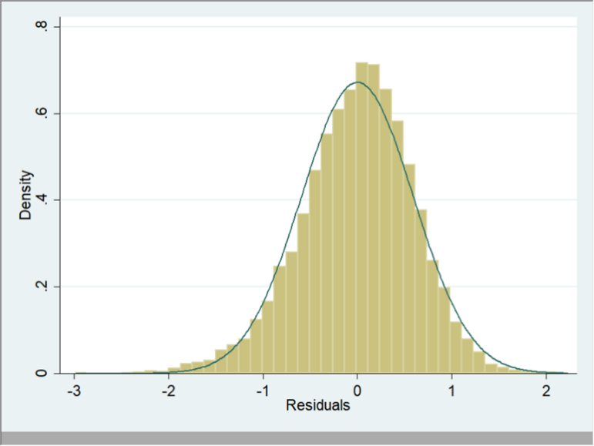

**图Ⅲ1 残差概率密度图**

临近匹配：结合审稿人的意见，我们分别进行了1:1-1:5的PSM临近匹配，检验与匹配后的回归结果如下：

**表Ⅲ2 PSM回归结果**

|  |  |  |  |  |  |
| --- | --- | --- | --- | --- | --- |
|  | (1) | (2) | (3) | (4) | (5) |
| 临近数量 | 1:1 | 1:2 | 1:3 | 1:4 | 1:5 |
| *shockyear* | -0.091 | 0.014 | 0.132** | 0.123** | 0.093* |
|  | (0.106) | (0.070) | (0.062) | (0.056) | (0.052) |
| *nation* | -0.019 | 0.167* | 0.034 | 0.008 | -0.041 |
|  | (0.156) | (0.098) | (0.073) | (0.063) | (0.060) |
| *notashare* | 0.149 | -0.150 | -0.295 | -0.238 | -0.167 |
|  | (0.432) | (0.254) | (0.195) | (0.152) | (0.130) |
| *lincome* | -0.105 | -0.117 | -0.121 | -0.079 | -0.077 |
|  | (0.181) | (0.111) | (0.084) | (0.075) | (0.066) |
| *leverage* | -0.614 | -0.440 | -0.898*** | -0.857*** | -0.531** |
|  | (0.531) | (0.399) | (0.330) | (0.247) | (0.235) |
| *pb* | -0.124 | -0.187* | -0.109 | -0.106 | -0.118* |
|  | (0.133) | (0.098) | (0.083) | (0.066) | (0.063) |
| *roa* | -1.072 | -1.083 | -3.034 | -4.764** | -4.166** |
|  | (4.956) | (3.159) | (2.734) | (2.170) | (1.954) |
| *big4* | -0.266 | -0.199 | -0.076 | -0.134 | -0.115 |
|  | (0.354) | (0.282) | (0.305) | (0.235) | (0.216) |
| *assetdev* | 0.784 | 1.111* | 0.282 | 0.105 | 0.012 |
|  | (1.087) | (0.643) | (0.429) | (0.392) | (0.418) |
| *lpergdp* | -0.313 | -0.402 | -0.232 | -0.200 | -0.154 |
|  | (0.433) | (0.263) | (0.188) | (0.141) | (0.131) |
| *gdpr* | 0.023 | 0.007 | 0.014 | 0.010 | 0.012 |
|  | (0.020) | (0.014) | (0.011) | (0.009) | (0.008) |
| *wasset* | 1.062** | 0.511* | 0.652*** | 0.450** | 0.315* |
|  | (0.455) | (0.309) | (0.247) | (0.205) | (0.186) |
| Constant | -4.010 | 2.661 | -0.344 | 0.372 | 0.959 |
|  | (6.289) | (4.247) | (3.121) | (2.335) | (2.080) |
|  |  |  |  |  |  |
| Observations | 357 | 706 | 1,063 | 1,446 | 1,839 |
| *R*-squared | 0.659 | 0.630 | 0.607 | 0.597 | 0.572 |

注：***代表*p*<0.01。固定效应中的Y表示已控制。控制变量中的Y表示已加入。括号内展示公司聚类标准误。

结果显示，1:1,1:2的临近匹配的核心系数都没有显著，而1:3及以上的结果都显著。这其中的主要原因是，临近匹配数量越多，样本选择带来的差异（variance）就会越小（Caliendo and Kopeinig, 2008）。上述的回归结果也应证了这一观点，因为随着临近数量的变大，系数的标准误也越来越小。与此同时，由于基准回归中受到反倾销的企业观测量本身就很少，而且出于数据的特殊性，本文并不是一个DID型的回归，1:1的匹配很容易使得面板数据的固定效应丢掉大量的观测量（例如只有一年或者一个观测量企业的观测量无法计算固定效应当中必要的均值组群（fixed effect groups），使得1:1或者1:2匹配出现严重的观测量丢失问题，无法确定这些回归是否足够无偏与有效。因此，在权衡临近数量的多少之后，认为1:3这一临近数量相对比较合理。

在过往使用PSM的文献当中，大多数的文献使用的是kernel方法。出于此处检验的要求，上述回归只能使用临近匹配，而使用这种严格的精确匹配的文献当中，也使用了1对多的匹配（田利辉和王可第，2017），Caliendo and Kopeinig（2008）也推荐使用1对多的匹配在缓解1:1匹配中较大的差异，使得估计结果更加精确。

参考文献

1. 田利辉、王可第, “社会责任信息披露的‘掩饰效应’和上市公司崩盘风险——来自中国股票市场的DID-PSM分析”,《管理世界》, 2017年第11期, 第146-157页。
2. Caliendo, M.,and S. Kopeinig,“Some Practical Guidance for the Implementation of Propensity Score Matching”, *Journal of Economic Surveys*, 2008, 22(1), 31-72.

**注：该附录是期刊所发表论文的组成部分，同样视为作者公开发表的内容。如研究中使用该附录中的内容，请务必在研究成果上注明附录下载出处**。